
FAQ – Mercateam : Gestion des Compétences et de la Formation
Article d’aide › Centre d’aide Mercateam
1. Présentation de Mercateam
Qu'est-ce que Mercateam ?
Mercateam est une plateforme dédiée à l'industrie permettant de gérer les compétences, les formations et les affectations des collaborateurs de production au sein d'un même outil. Elle remplace les suivis Excel et centralise l’ensemble des données terrain.
Article d’aide › À quoi sert Mercateam ?
Article d’aide › Mercateam Academy (parcours d’onboarding)
À qui s'adresse Mercateam ?
- Aux collaborateurs (Opérateurs de production, services support) uniquement à leur espace personnel
- Aux formateurs internes
- Aux managers d'équipe ou de services
- Aux responsables production
- Aux services RH
- Aux responsables formation
Article d’aide › Gérer les droits d’accès à Mercateam
Quels sont les avantages de Mercateam ?
- Gestion centralisée des compétences
- Suivi digital des formations
- Matrice de compétences mise à jour
- Traçabilité des validations
- Préparation facilitée des audits
- Gestion de la polyvalence des équipes
- Regroupement des autorisations internes et des habilitations
- Optimisation du suivi du personnel
Article d’aide › Visualiser les compétences, habilitations et polyvalence sur poste grâce à la vue d’ensemble
Article d’aide › Comprendre le tableau de bord

2. Connexion et accès

Comment accéder à Mercateam ?
L'accès se fait via un navigateur web, une tablette ou un smartphone.
https://app.merca.team/
Article d’aide › Première connexion
Article d’aide › Comment nous contacter ?

3. Création d’un nouveau collaborateur dans Mercateam
➡ La création du profil peut se faire de deux manières, soit en allant dans le logo
Saint-Gobain choisir « Administration » puis collaborateur et + collaborateur.
Article d’aide › Gérer les collaborateurs
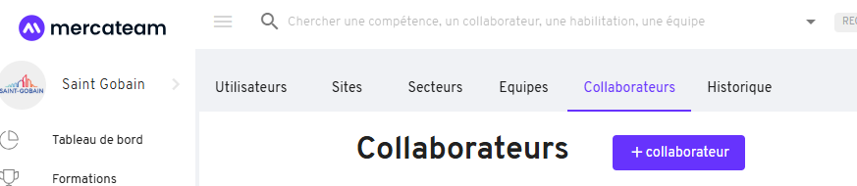

➡ Ou directement dans l’équipe qui vous concerne en se positionnant sur la vue équipe puis + collaborateur.
Article d’aide › Gestion des équipes et de leurs compétences
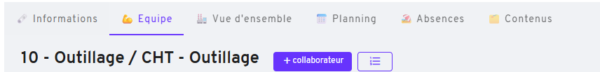

Créer la fiche d’un collaborateur
- Renseigner les informations de base (nom, prénom, matricule, équipe, atelier, poste, etc.).
- Vérifier que le collaborateur est bien rattaché au bon service ou à la bonne ligne de production.
Article d’aide › Transférer un collaborateur d’une équipe à une autre

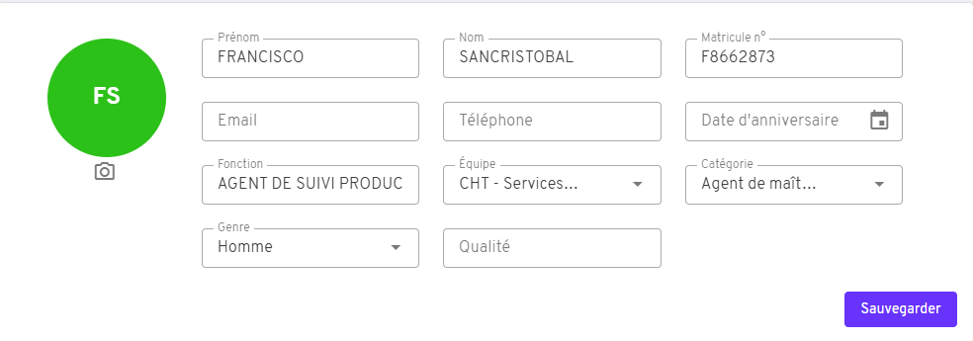
- Obtenir les documents réglementaires : visite médicale, CACES, les documents doivent être attachés dans le profil du collaborateur dans l’onglet « Fichiers attachés ».
- Sélectionner le dossier correspondant au document joint par exemple « visite médicale »
choisir dossier Visite médicale, etc… puis cliquer pour ajouter le document.
Article d’aide › Gérer les dossiers et fichiers PJ
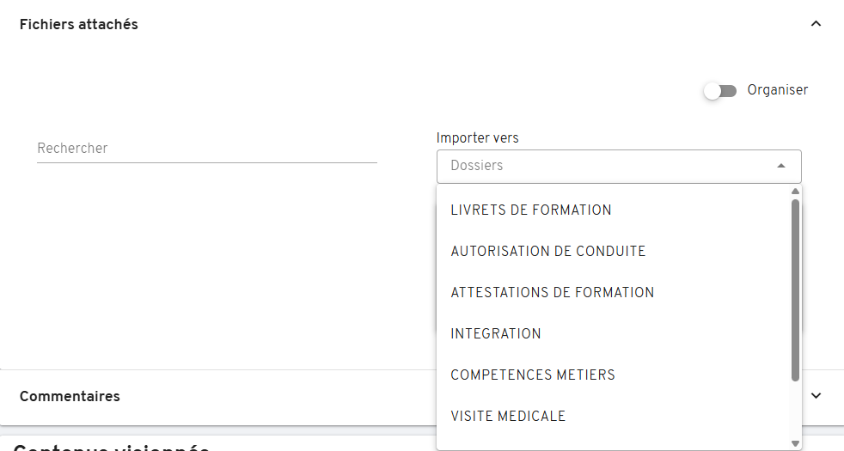
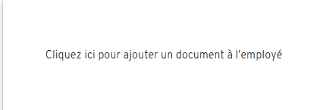
Planifier les formations obligatoires
- Accueil sécurité.
- Formation au poste.
- Habilitations et certifications requises.
Article d’aide › Gérer les habilitations
Article d’aide › Gestion des habilitations & formations externes
➡ La planification des formations obligatoires se fait également dans le profil de chaque collaborateur dans l’onglet « Compétences et habilitations ».
- Pour les compétences et habilitations déjà acquises il suffira de les ajouter dans le profil
à l’aide des boutons ci-dessous.
Article d’aide › Gérer les compétences

- Pour les compétences et habilitations à acquérir, il faudra procéder au lancement des
formations requises à l’aide du bouton « lancer une formation ».
Article d’aide › Lancer une formation
Article d’aide › Lancement de formations en masse
Article d’aide › Automatiser le lancement de vos formations obligatoires


- Ci-dessous un exemple de profil complété :

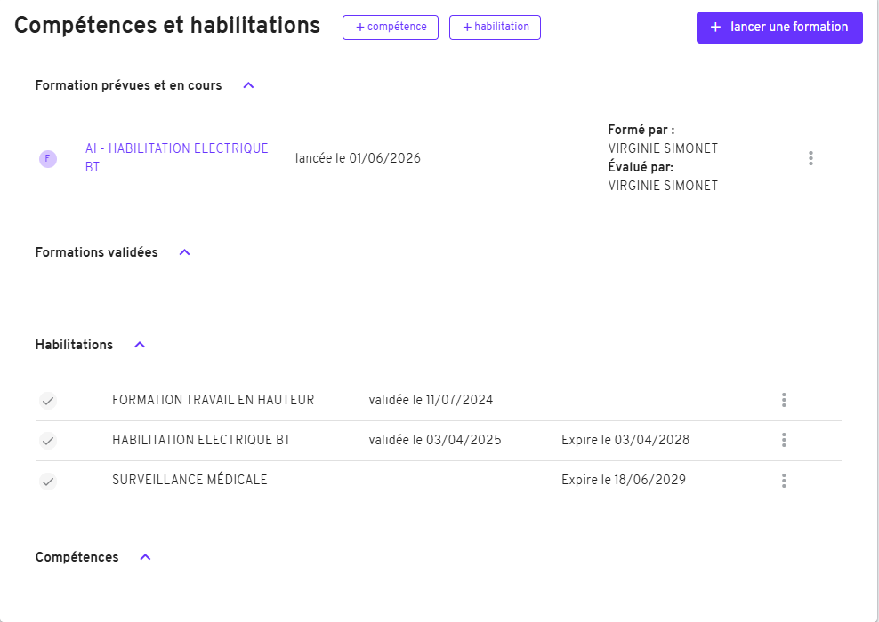
Résumé rapide : Créer le collaborateur → Affecter le poste → Lancer les formations d’intégration → Mettre à jour la matrice de compétences

➡ Lorsque qu’un collaborateur finit sa mission ou quitte la société ?

- Il est recommandé de ne pas supprimer sa fiche de profil mais de l’archiver à l’aide
du bouton situé en bas de la fiche profil.
Article d’aide › Archiver le profil d’un opérateur
Article d’aide › Retrouver et réactiver vos collaborateurs archivés



4. Qu'est-ce que la matrice de compétences ?
La matrice de compétences est un tableau permettant de visualiser les compétences, habilitations et niveaux de maîtrise de chaque collaborateur.
Article d’aide › Visualiser les compétences, habilitations et polyvalence sur poste grâce à la vue d’ensemble
Article d’aide › Paramétrer les compétences et habilitations attendues à un poste
Comment consulter mes compétences ?
Dans votre profil Mercateam, vous pouvez consulter les compétences acquises, celles en cours d'acquisition et les formations associées.
Article d’aide › Gérer les compétences
Mes compétences sont-elles mises à jour automatiquement ?
Oui. Lorsqu'une formation est validée, Mercateam peut mettre à jour automatiquement vos compétences selon les règles définies par l'entreprise.
Article d’aide › Valider une formation (signature électronique)

4. Formation dans Mercateam
Comment accéder à mes formations ?
Depuis votre espace personnel, dans la rubrique dédiée aux parcours de formation.
Article d’aide › Suivre l’avancée de mes formations

Peut-on suivre des formations directement dans Mercateam ?
Oui. Mercateam permet de créer et suivre des parcours de formation digitaux adaptés aux postes de travail en production.
Article d’aide › Une formation, c’est quoi ?

Peut-on intégrer des documents, vidéos ou procédures ?
Oui. Les parcours de formation peuvent inclure différents contenus pédagogiques et instructions de travail.
Article d’aide › Créer un contenu : instruction ou information générique
Article d’aide › Tous les articles sur les contenus

Puis-je suivre ma progression ?
Oui. L'outil permet de suivre l'avancement des formations et les validations obtenues.
Article d’aide › Comprendre le tableau de bord
Article d’aide › Les notifications par mails dans Mercateam
Article d’aide › Les notifications in-app dans Mercateam
5. Validation des formations
Comment une formation est-elle validée ?
La validation peut être réalisée sous forme de :
- Participation individuelle ou en groupe
- D’un quiz (questionnaire spécifique lié à la formation)
- Visualisation d’un contenu
- D’une évaluation des compétences acquises ou non
Article d’aide › Gestion des questionnaires
Article d’aide › Valider une formation (signature électronique)
Par qui sont validées les formations ?
Selon le type de formation elles seront validées par :
- Un formateur
- Un évaluateur
- Un manager habilité
- Le service RH
Article d’aide › Donner l’attribut formateur / évaluateur

Comment sont intégrées les habilitations dans Mercateam ?
A l’issue de la formation, le service RH rattachera les habilitations dans l’espace personnel de chaque salarié.
Article d’aide › Gérer les habilitations
Article d’aide › Gestion des formations réglementaires
Par qui sont mises à jour les habilitations ?
- Service RH
Où trouver son autorisation interne de conduite ?
- Sur son espace personnel dans Mercateam
Comment sont créées les autorisations internes ?
A l’issue de la formation le service RH intègre une habilitation au salarié et génère une autorisation interne qui doit être signée par :
- Le formateur interne
- Le salarié
- La direction

Lorsque les 3 signatures sont réalisées l’autorisation interne est active.
Article d’aide › Gestion des autorisations internes

Les validations sont-elles enregistrées ?
Oui. Mercateam conserve l'historique complet des validations et des résultats associés.
Article d’aide › Suivre l’historique d’une formation
Peut-on utiliser une signature électronique ?
Oui. La validation des formations est réalisée par signature électronique directement dans l'outil.
Article d’aide › Valider une formation (signature électronique)
6. Formation au poste et polyvalence
Comment Mercateam aide-t-il à développer la polyvalence ?
L'outil identifie les écarts de compétences et recommande les formations permettant de développer la polyvalence des opérateurs.
Article d’aide › Visualiser les compétences, habilitations et polyvalence sur poste grâce à la vue d’ensemble
Article d’aide › Pilotage V2 : créer un objectif de montée en compétences
Comment savoir sur quels postes je peux intervenir ?
Votre profil indique les postes pour lesquels vous êtes qualifié ou en cours de qualification.
Article d’aide › Paramétrer les compétences et habilitations attendues à un poste
Mercateam gère-t-il les habilitations ?
Oui. Les habilitations et leur niveau de validité peuvent être suivis au sein de la plateforme ainsi que les dates d’expiration ou arrivant à expiration.
Article d’aide › Comment garder la traçabilité de vos habilitations non renouvelées
7. Audits et conformité
Comment préparer un audit avec Mercateam ?
L'ensemble des preuves de formation, validations et historiques est centralisé et consultable rapidement lors des audits qualité ou réglementaires.
Article d’aide › Auditer vos données
Article d’aide › Extraction de données via la recherche avancée
Peut-on retrouver l'historique des formations d'un collaborateur ?
Oui. L'historique complet est disponible :
- Contenus suivis
- Dates de validation
- Résultats
- Formateurs
- Évaluateurs
Article d’aide › Suivre l’historique d’une formation
➡ Comment faire pour retrouver un salarié dont la fiche a été archivée ?
- Allez dans le logo SG puis dans administration puis collaborateur
Article d’aide › Retrouver et réactiver vos collaborateurs archivés
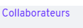
- Saisir le nom du collaborateur dans la barre de recherche
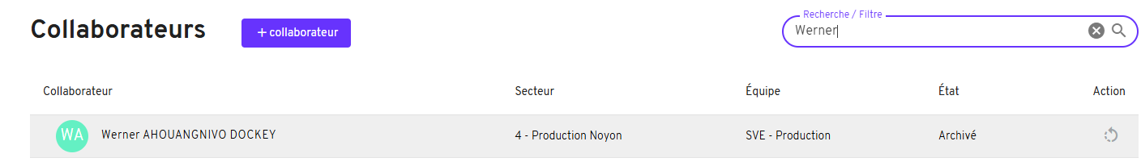

- La colonne « Etat » vous indique le statut de la fiche « Archivé ou Active ».
- Cliquez sur le bouton « action », le message ci-dessous apparait et « D’accord ».
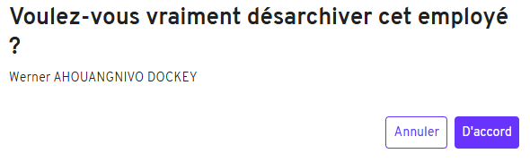
8. Rôle des managers d’équipes / Formateurs / RH

Que doit faire un manager d’équipes dans Mercateam ?
Le manager d’équipe :
- Suivre les compétences de son équipe
- Identifier les besoins de formation et lancer les formations adéquates
- Valider certains parcours
- Suivre la polyvalence
- Planifier les affectations aux postes
Article d’aide › PLANNING : remplir son planning

- Affecter un collaborateur vers une nouvelle équipe
- Créer les nouveaux intérimaires quelle que soit la durée de la mission. En revanche, les CDD ou CDI sont créés par le service RH
Article d’aide › Gérer efficacement vos intérimaires
- Mettre à jour les dates des entretiens individuels
Article d’aide › Tous les articles sur les entretiens
Article d’aide › Entretiens : créer une nouvelle trame d’entretien

Quel est le rôle d’un formateur dans Mercateam ?
- Créer et animer les parcours de formation terrain.

- Évaluer les opérateurs.

- Valider les acquisitions de compétences.

- Mettre à jour les niveaux de maîtrise sur les postes concernés
Article d’aide › Donner l’attribut formateur / évaluateur
Article d’aide › Valider une formation (signature électronique)

Quel est le rôle du service RH dans Mercateam ?
- Créer les nouveaux embauchés (CDI, CDD, alternant, stagiaire de longue durée)
- Suivre les habilitations et autorisations internes de conduite

- Anticiper les expirations d'habilitations et des autorisations internes

- Gérer les visites médicales

- Enregistrer l’entretien annuel du collaborateur
Article d’aide › Administration et paramétrage de la plateforme

Comment identifier les besoins de formation ?

La matrice de compétences permet de visualiser rapidement les écarts entre les compétences requises et celles détenues.
Article d’aide › Visualiser les compétences, habilitations et polyvalence sur poste grâce à la vue d’ensemble

9. Affectation et planning
Quel est le lien entre les compétences et les affectations ?
Mercateam peut proposer les personnes les plus adaptées à un poste selon leurs compétences, habilitations et disponibilités.
Article d’aide › Gestion des scores du planning et priorité d’affectation des collaborateurs
Pourquoi certaines affectations me sont-elles proposées ?
Les recommandations sont basées sur vos compétences validées et votre niveau d'autonomie, ainsi que sur la tournante (respect des 16h entre chaque poste).
Article d’aide › Le planning fait peau neuve !
Article d’aide › Un planning, c’est quoi ?

10. Assistance
Qui contacter en cas de problème ?
Contactez :
- Votre administrateur Mercateam
- Votre service RH
- Votre manager
Article d’aide › Comment nous contacter ?
Article d’aide › Centre d’aide Mercateam

Questions rapides
Comment voir mes formations ?
➡ Dans votre espace personnel Mercateam.
Article d’aide › Suivre l’avancée de mes formations
Comment savoir si une formation est validée ?
➡ Le statut apparaît dans votre parcours de formation.
Article d’aide › Valider une formation (signature électronique)
Où consulter mes compétences ?
➡ Dans la matrice de compétences ou votre profil.
Article d’aide › Visualiser les compétences, habilitations et polyvalence sur poste grâce à la vue d’ensemble
Comment retrouver une preuve de formation ?
➡ Dans l'historique de formation du collaborateur.
Article d’aide › Extraction de données via la recherche avancée
Qui valide les formations ?
➡ Le formateur, l'évaluateur ou le manager.
Article d’aide › Donner l’attribut formateur / évaluateur
➡ Les RH pour les autorisations internes de conduite.
Article d’aide › Gestion des autorisations internes
Mercateam remplace-t-il les fichiers Excel de suivi ?
➡ Oui, la plateforme centralise compétences, formations et affectations dans un référentiel unique.
Article d’aide › À quoi sert Mercateam ?

